今日动态
2023.9.18 星期一 晴
- 来园情况
- 出勤：小四班今日出勤人数22人。
高婧夏、陈吕安冉、陈彧、耿宸悦、王木禾、芦洛希、周金妍、于籽欣、陈彦潼、李秉臻、杨煜枫、顾乐凡、娄丁逸、陈铮、杨奕、张德坤、丁一宸、徐槿安、张继宸、邹梓宁、刘景辰、刘奕泽能开开心心来幼儿园，非常棒哦！
- 集体活动
语言《你是我的好朋友》
教材分析：《你是我的好朋友》是一首内容简单、易懂的儿歌，一共只有五句话，虽然比较简单，但是对于小班刚入园孩子们的语言发展情况来说，是比较符合这个年龄阶段的孩子学习的。短短几句话，点出了大家都是好朋友，好朋友在一起玩游戏很开心，从而鼓励刚刚离开家长的孩子们大胆地找寻自己的好朋友。
高婧夏、陈吕安冉、陈彧、耿宸悦、王木禾、芦洛希、周金妍、于籽欣、陈彦潼、李秉臻、杨煜枫、顾乐凡、娄丁逸、陈铮、杨奕、张德坤、丁一宸、徐槿安、张继宸、邹梓宁、刘景辰、刘奕泽初步学会认真倾听，并理解人称代词你、我，感受有朋友的快乐。
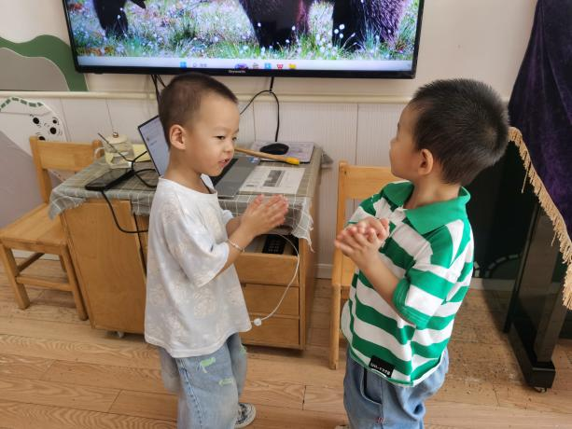 | 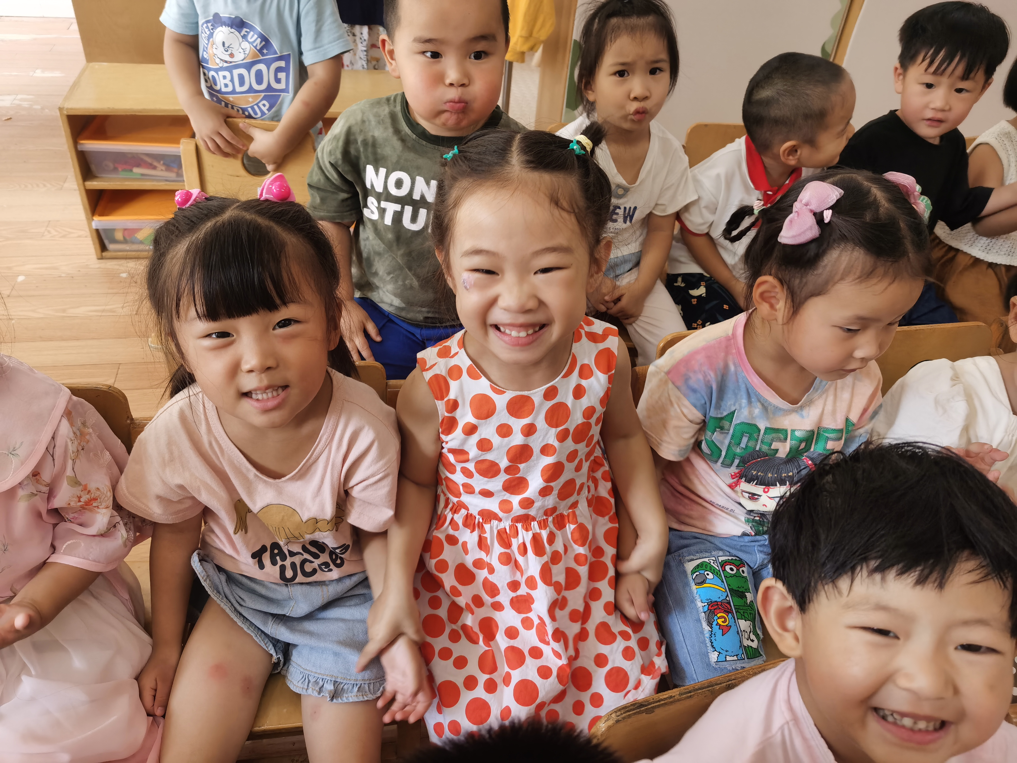
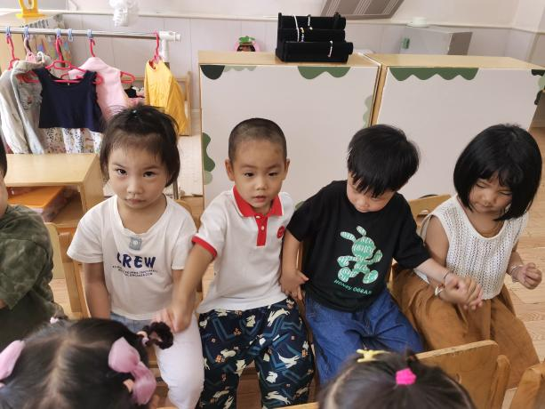 | 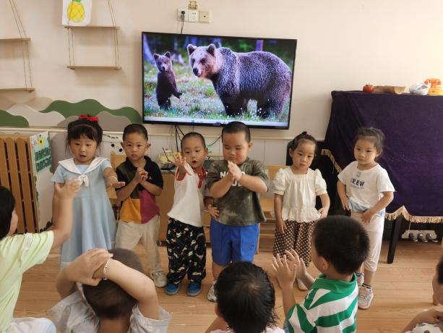
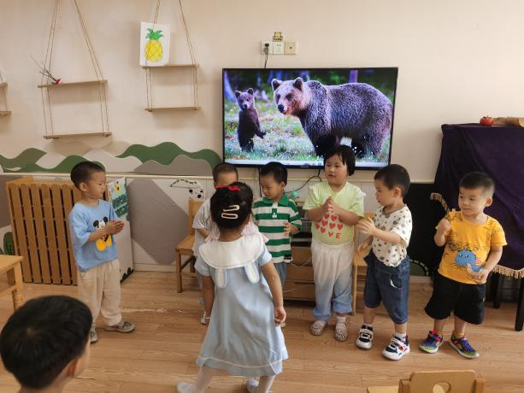 | 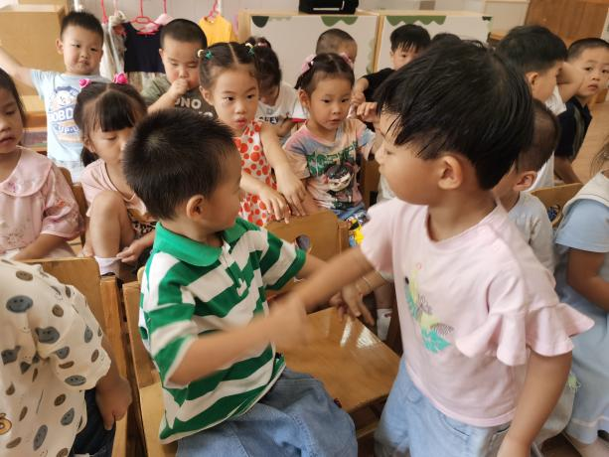

三、区域游戏
早上来园后，小朋友们都能按照老师的要求找到自己喜欢的玩具，和小朋友一起玩玩具，玩结束也知道要把玩具送回家！
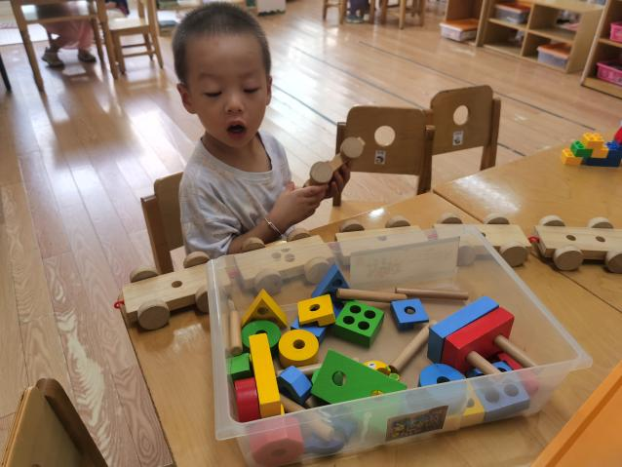 | 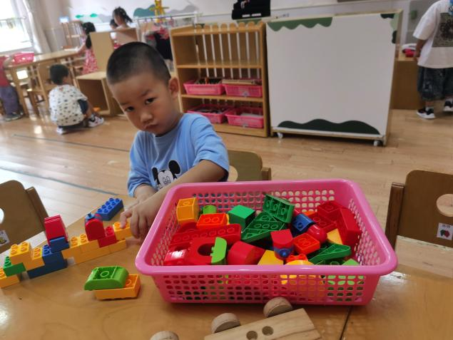
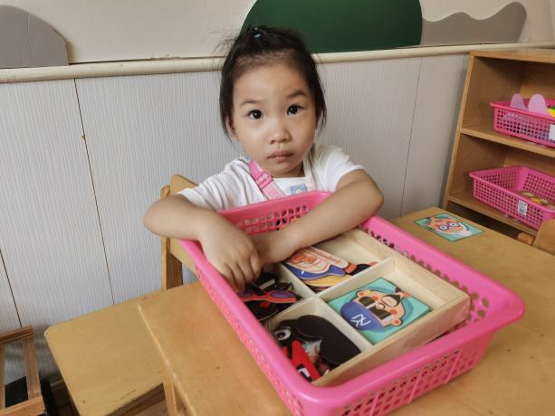 | 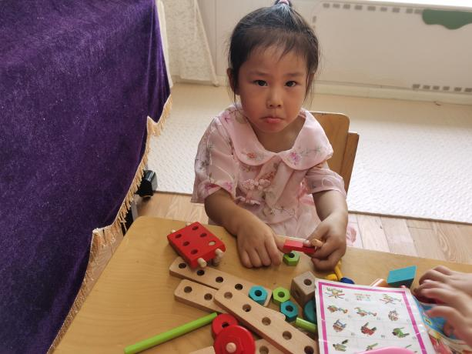
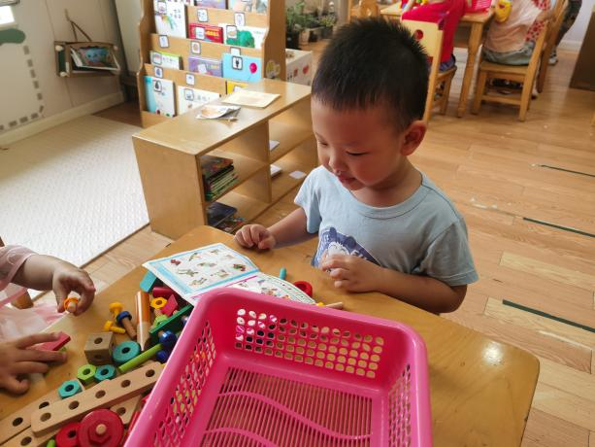 | 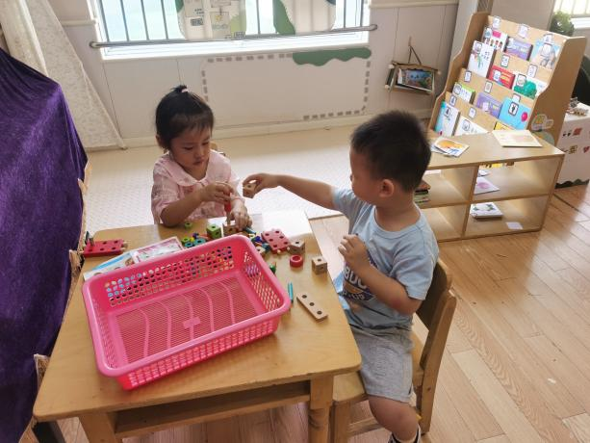

四、生活活动
午餐情况：
主食：黑米饭
菜：卤猪肝（鹌鹑蛋）、毛白菜炒油面筋
汤：海带冬瓜汤
高婧夏、陈彧、耿宸悦、王木禾、芦洛希、周金妍、陈彦潼、李秉臻、杨煜枫、娄丁逸、陈铮、杨奕、张德坤、丁一宸、徐槿安、刘景辰、邹梓宁能自己吃光自己的饭菜。刘奕泽、顾乐凡、于籽欣需要老师喂饭。
午睡情况：
高婧夏、陈吕安冉、陈彧、耿宸悦、王木禾、芦洛希、周金妍、于籽欣、陈彦潼、李秉臻、杨煜枫、顾乐凡、娄丁逸、陈铮、杨奕、张德坤、丁一宸、徐槿安、张继宸、邹梓宁、刘奕泽都能在13点前睡着，刘景辰没有午睡！

